山亭区人民政府2023年政府信息公开工作年度报告

根据新修订的《中华人民共和国政府信息公开条例》《国务院办公厅政府信息与政务公开办公室关于政府信息公开工作年度报告有关事项的通知》和省、市有关工作要求，编制本报告并向社会公开。本报告所列数据的统计时限自2023年1月1日至2023年12月31日。本报告全文在将山亭区政府网站（http://www.shanting.gov.cn/）“政府信息公开年度报告”专栏公布。如对本报告有疑问，可与山亭区政府办公室联系（地址：枣庄市山亭区府前路13号区政府办公室314室，邮编：277200，电话：0632-8808199，传真：0632-8811410，邮箱：stqzwgk@zz.shandong.cn） 。
一、总体情况
2023年以来，山亭区人民政府认真贯彻落实《中华人民共和国政府信息公开条例》，坚持以人民为中心，围绕区委、区政府重点工作和群众关注的热点问题，不断拓展公开的广度和深度，充分发挥政务公开在建设服务政府等方面的促进作用，实现政务公开工作再上新台阶。
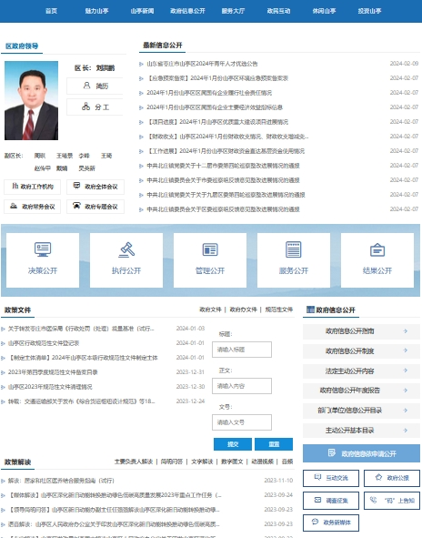
图1: 山亭区政府官网信息公开栏
1.主动公开。优化政府信息公开工作流程，制定《2023年山亭区政务公开工作要点》，加强决策公开、执行公开、管理公开、服务公开、结果公开，全年公开各类政府信息5053篇（条）。打造政策文件专题专栏，公开政策性文件20个，关联发布主要负责人解读、动漫解读、专家解读、媒体解读、一图读懂、语音解读等信息58篇，政策多样化解读率100%。聚焦企业和群众关切，2023年全区累计召开新闻发布会58场。
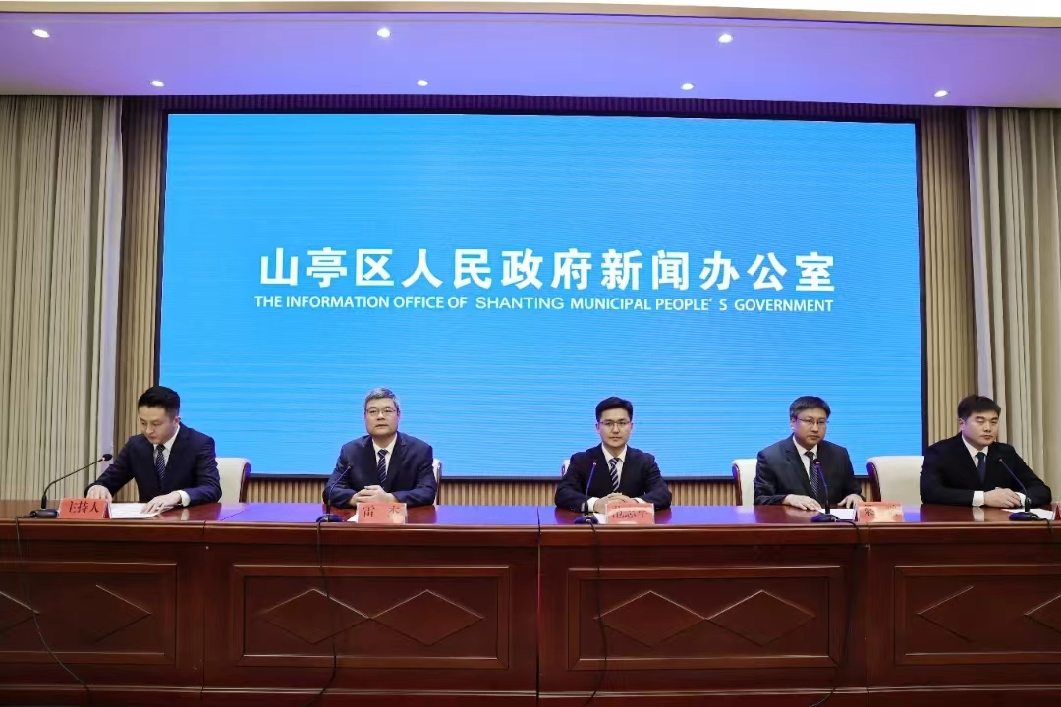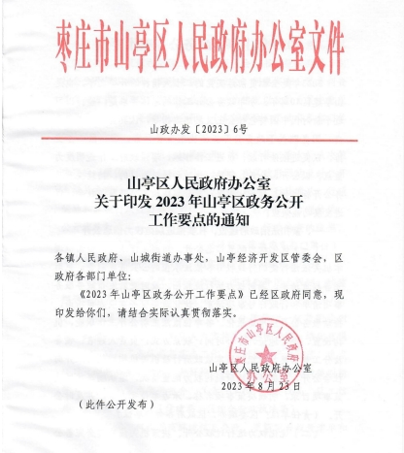
图2:新闻发布会 图3:2023年政务公开工作要点
按照《山东省政府信息主动公开基本目录》《枣庄市政府信息主动公开基本目录》重点领域信息公开要求，区直各部门（单位）公开预算和决算信息230条，公开保障性安居工程、棚户区改造、农村危房改造、住房公积金、公共资源交易信息、政府集中采购等公共资源配置领域信息96条，公开社会救助、社会福利、稳岗就业、义务教育、医疗健康、文化体育等社会公益事业建设领域信息592条，公开批准结果、招投标、土地征收、重大设计变更、施工进度、质量安全监督、竣工等重大建设项目领域信息29条。
2.依申请公开。健全完善依申请公开登记、审核、办理、答复、归档等工作制度，严格依法依规办理。强化与申请人直接沟通，准确了解申请人诉求，提高答复的及时性和准确性。为规范政府信息告知书程序、文书规范性，开展轮训、模拟测试、告知书审核等方式，提升依申请公开答复水平。山亭区共受理信息公开申请35件，均按时答复。由依申请公开引起的行政复议1件，结果维持1件，未引发行政诉讼行为。依据《政府信息公开信息处理费管理办法》，我区全年未收取相关信息处理费用。
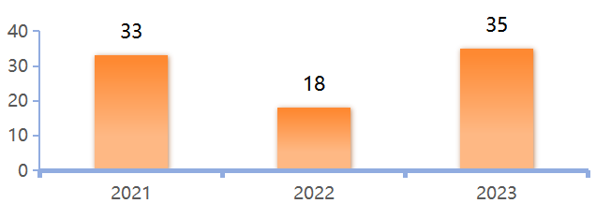
图4:2021-2023年山亭区依申请公开数量(件）
3.政府信息管理。全面推进规章、行政规范性文件、政策性文件集中统一公开。严格落实公文公开属性源头认定和公开前发布审查工作机制，区直各部门报请区政府和区政府办公室发文的，须明确标识“主动公开”“依申请公开”“不予公开”属性，并同步报送政策解读稿件。制定规范性文件台账，结合规范性文件清理结果，重新梳理全区现行有效的规范性文件5件，及时标注文件有效性，并借助“规范性文件集中发布平台”实现规范性文件多维度查询，增强信息发布的主动性。
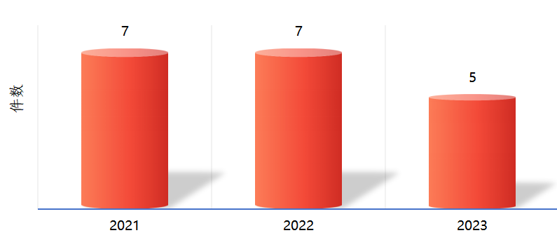
图5:2021-2023年山亭区行政规范性文件现行有效件数
4.平台建设。打造公共企事业单位、行政执法、重大决策、规划计划等28个专题专栏，提升网站集约化建设水平。印发政府公报3期，在山亭区政府官网公开发布，在各级政务公开专区、图书馆、档案馆均发放纸质版，供市民阅读。依托公共数据开放应用平台，创新打造“码上惠企”小程序，基本信息、帮包人信息、涉企政策、招聘信息、获奖信息、办事流程等内容“一屏展示”，共纳入区级以上政策102个。借力山亭融媒APP、抖音直播间等平台，开展“青才聚齐鲁·百县联百校”山亭区“直播带岗”校园招聘会，宣讲、解读山亭区引才育才、就业创业等方面政策措施，为企业和求职者搭建起线上沟通的“云端桥梁”，直播吸引近3万人次在线观看、互动，为求职者提供就业岗位482个。
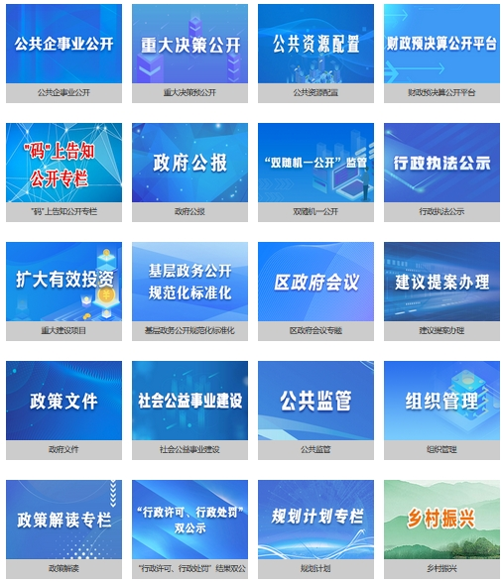
图6:山亭区政府官网政务公开专题
5.监督保障。一是加强对区政府各部门政务公开工作的培训指导，举办政务公开培训班3期，围绕重点领域信息公开、依申请公开、年度考核等重点工作，对区政府各部门政务公开分管同志和工作人员进行专题专项培训，有效提高了各责任单位的业务能力。二是将政务公开工作纳入年度考核，优化考核指标体系，设立加减分制度，提高了各责任单位工作的积极性。三是建立“日、周、月、季、半年、年度”定时公开机制，固化时限、细化事项，确保按时保质保量抓好政务公开工作。同时，将落实情况纳入政府信息公开工作年度报告并予以公开，接受社会监督。
二、主动公开政府信息情况
第二十条第（一）项
信息内容 | 本年制发件数 | 本年废止件数 | 现行有效件数
规章 | 0 | 0 | 0
行政规范性文件 | 1 | 2 | 5
第二十条第（五）项
信息内容 | 本年处理决定数量
行政许可 | 17798
第二十条第（六）项
信息内容 | 本年处理决定数量
行政处罚 | 1051
行政强制 | 45
第二十条第（八）项
信息内容 | 本年收费金额（单位：万元）
行政事业性收费 | 1385.48

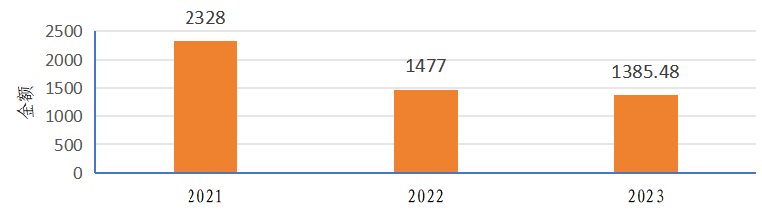
图7:2021-2023年行政事业性收费金额（万元）
- 收到和处理政府信息公开申请情况
（本列数据的勾稽关系为：第一项加第二项之和，  等于第三项加第四项之和） |  |  | 申请人情况
 |  |  | 自然人 | 法人或其他组织 |  |  |  |  | 总计
 |  |  | 自然人 | 商业企业 | 科研机构 | 社会公益组织 | 法律服务机构 | 其他 | 总计
一、本年新收政府信息公开申请数量 |  |  | 35 | 0 | 0 | 0 | 0 | 0 | 35
二、上年结转政府信息公开申请数量 |  |  | 0 | 0 | 0 | 0 | 0 | 0 | 0
三、本年度办理结果 | （一）予以公开 |  | 24 | 0 | 0 | 0 | 0 | 0 | 24
三、本年度办理结果 | （二）部分公开（区分处理的，只计这一情形，不计其他情形） |  | 5 | 0 | 0 | 0 | 0 | 0 | 5
三、本年度办理结果 | （三）不予公开 | 1.属于国家秘密 | 0 | 0 | 0 | 0 | 0 | 0 | 0
三、本年度办理结果 | （三）不予公开 | 2.其他法律行政法规禁止公开 | 0 | 0 | 0 | 0 | 0 | 0 | 0
三、本年度办理结果 | （三）不予公开 | 3.危及“三安全一稳定” | 0 | 0 | 0 | 0 | 0 | 0 | 0
三、本年度办理结果 | （三）不予公开 | 4.保护第三方合法权益 | 0 | 0 | 0 | 0 | 0 | 0 | 0
三、本年度办理结果 | （三）不予公开 | 5.属于三类内部事务信息 | 0 | 0 | 0 | 0 | 0 | 0 | 0
三、本年度办理结果 | （三）不予公开 | 6.属于四类过程性信息 | 0 | 0 | 0 | 0 | 0 | 0 | 0
三、本年度办理结果 | （三）不予公开 | 7.属于行政执法案卷 | 0 | 0 | 0 | 0 | 0 | 0 | 0
三、本年度办理结果 | （三）不予公开 | 8.属于行政查询事项 | 0 | 0 | 0 | 0 | 0 | 0 | 0
三、本年度办理结果 | （四）无法提供 | 1.本机关不掌握相关政府信息 | 4 | 0 | 0 | 0 | 0 | 0 | 4
三、本年度办理结果 | （四）无法提供 | 2.没有现成信息需要另行制作 | 0 | 0 | 0 | 0 | 0 | 0 | 0
三、本年度办理结果 | （四）无法提供 | 3.补正后申请内容仍不明确 | 0 | 0 | 0 | 0 | 0 | 0 | 0
三、本年度办理结果 | （五）不予处理 | 1.信访举报投诉类申请 | 0 | 0 | 0 | 0 | 0 | 0 | 0
三、本年度办理结果 | （五）不予处理 | 2.重复申请 | 0 | 0 | 0 | 0 | 0 | 0 | 0
三、本年度办理结果 | （五）不予处理 | 3.要求提供公开出版物 | 0 | 0 | 0 | 0 | 0 | 0 | 0
三、本年度办理结果 | （五）不予处理 | 4.无正当理由大量反复申请 | 0 | 0 | 0 | 0 | 0 | 0 | 0
三、本年度办理结果 | （五）不予处理 | 5.要求行政机关确认或重新  出具已获取信息 | 0 | 0 | 0 | 0 | 0 | 0 | 0
三、本年度办理结果 | （六）其他处理 | 1.申请人无正当理由逾期不补正、行政机关不再处理其政府信息公开申请 | 2 | 0 | 0 | 0 | 0 | 0 | 2
三、本年度办理结果 | （六）其他处理 | 2.申请人逾期未按收费通知要求缴纳费用、行政机关不再处理其政府信息公开申请 | 0 | 0 | 0 | 0 | 0 | 0 | 0
三、本年度办理结果 | （六）其他处理 | 3.其他 | 0 | 0 | 0 | 0 | 0 | 0 | 0
三、本年度办理结果 | （七）总计 |  | 35 | 0 | 0 | 0 | 0 | 0 | 35
四、结转下年度继续办理 |  |  | 0 | 0 | 0 | 0 | 0 | 0 | 0
四、因政府信息公开工作被申请行政复议、提起行政诉讼情况统计表
行政复议 |  |  |  |  | 行政诉讼
结果  维持 | 结果纠正 | 其他结果 | 尚未  审结 | 总  计 | 未经复议直接起诉 |  |  |  |  | 复议后起诉
 |  |  |  |  | 结果维持 | 结果纠正 | 其他  结果 | 尚未  审结 | 总计 | 结果维持 | 结果  纠正 | 其他  结果 | 尚未审结 | 总计
1 | 0 | 0 | 0 | 1 | 0 | 0 | 0 | 0 | 0 | 0 | 0 | 0 | 0 | 0
五、存在的主要问题及改进情况
1.存在的主要问题。2023年，针对上一年度存在的问题进行了整改，指导区政府各部门全面推进决策、执行、管理、服务、结果全过程公开，加强政策解读、回应关切、平台建设、数据开放，保障公众知情权、参与权、表达权和监督权。从整体看，本年度政府信息公开工作取得了一些成绩，但是与全面深化政务公开要求和人民群众的期待相比，仍然存在一些问题。一是基层政务公开标准化规范化建设成效仍需进一步夯实；二是依申请公开数量增多，主要涉及土地征收和拆迁补偿，案件的情况也更加复杂；三是政民互动和引导民众参与决策仍需加强。
2.改进情况。（一）深化基层政务公开标准化规范化工作。继续完善政务公开工作制度，组织区政府各部门完善政务公开事项标准目录，在区直各部门设置政务公开专栏、镇（街）设置政务公开专区、村（居）设置政务公开专角，推动公开事项科学化、工作流程高效化、平台渠道丰富化。（二）完善规范依申请答复工作。针对疑难申请问题，采取多人多方论证研判模式进行讨论，精准确定申请人的申请背景和诉求，及时高效、耐心细致地做好依申请公开工作。（三）稳扎稳打扩大群众参与。建立“开门决策”制度，围绕民生领域重点事项等，适时邀请利益相关方、群众代表、企业代表等列席区政府常务会议，参与决策研讨制定等，列席代表的意见和采纳情况向社会公开。
六、其他需要报告的事项
1.依申请公开信息处理费收费情况。2023年度，山亭区未向申请人收取信息处理费。
2.本行政机关落实上级年度政务公开工作要点情况。按照《2023年山东省政务公开工作要点》《2023年枣庄市政务公开工作要点》要求，山亭区积极打造政务公开典型案例，被大众日报等省级媒体采用32篇，被《政务公开看山东》《政务公开看枣庄》专刊专栏采用17篇，其中《枣庄市山亭区打造“联心惠企”公开方式 赋能企业加速跑》被列为全省典型案例。制定《山亭区“政府开放日”实施方案》，围绕食品药品安全等社会关注热点，通过现场互动、座谈交流、问题反馈等形式，邀请群众代表参加，先后组织开展政府开放日活动33次，累计邀请党代表、人大代表、政协委员、群众代表共400余人次。
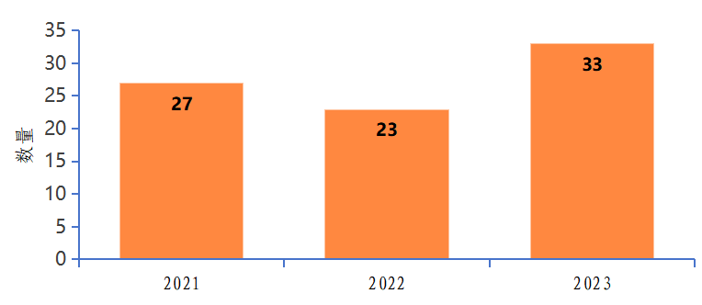
图8：2021-2023年山亭区政府开放日活动开展数量（次）
3.2023年度建议提案办理情况。2023年，区十届人大二次会议期间，区政府共收到区人大交办的建议60件，内容涉及农业农村、交通运输、城市建设、文旅教育等多个方面，具体涉及15个主办单位、33个协办单位。目前，已全部办结，办复率为100%，办理满意度为100%。建议所提问题已解决或基本解决的53件，占88.33%。这些建议符合当前实际，切实可行，区政府按照通盘考虑、统筹安排的原则，对建议中反映的问题认真研究、仔细分析，及时予以采纳并得到解决和落实。建议所提问题已列入计划逐步解决的4件，占6.67%。部分代表提出的建议，由于目前客观条件不成熟，解决问题需要一定的过程，区政府及有关部门将其列入工作计划，根据情况分步加以推进。一时解决不了或难以解决共3件，占5%，已向代表作出说明解释，得到了代表们的理解。
2023年，区政府共收到区政协交办提案90件，涉及28个主办单位、58个协办单位。区政协交办的90件提案中，经济类36件，占比40%；社会类32件，占比35.56%；文化类11件，占比12.22%；生态类6件，占比6.67%；政治类5件，占比5.56%。提案所提问题已解决或基本解决的共65件，占比72.22%。这类提案符合当前实际、切实可行，区政府按照通盘考虑、统筹安排的原则，及时予以采纳并解决和落实。提案所提问题列入计划逐步解决的共22件，占比24.44%。这部分提案涉及的问题比较复杂或涉及的事项面广量大，由于目前客观条件不成熟，需长期分步推进。一时解决不了或难以解决共3件，占比3.33%，已向委员作出说明解释，得到了委员们的理解。
4.本部门在政务公开制度、内容、形式和平台建设方面的创新实践情况。一是健全公开机制。瞄准群众满意度，完善政民互动沟通机制，出台《山亭区深化政务公开扩大公众参与工作办法》，在研究审议涉及民生事项、营商环境、公共服务等政府政策时，在邀请政协委员全程参与基础上，主动邀请群众代表列席区政府常务会议。二是开展“小颜话公开”政策解读系列活动。通过自编、自导、自演情景剧，让晦涩难懂的政策法规更加通俗易懂。三是组织开展“掷地有声亮实绩”政务公开活动。26个政府部门的170项重点工作任务公开进展情况，以视频形式通过山亭影视台分四期公开播出，同时在“山亭快报”微信公众号和“山亭融媒”APP等网络媒体向社会发布，充分发挥群众监督、媒体监督作用。四是打造“开门见山”政务公开品牌。坚持高点定位、一体谋划，印发了《山亭区政务公开专区建设标准和服务规范》，打造规范统一的政务公开阵地。截至目前，全区已建设标准化规范化区级专区1处、镇级专区10处、村居专区30余处。

